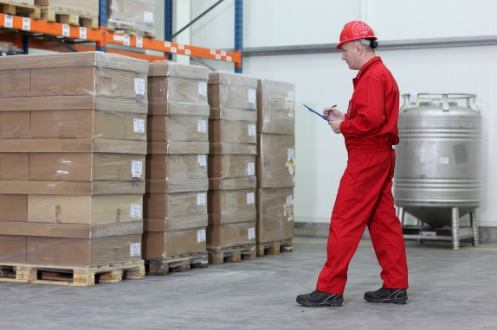

8. Formuleren en rapporteren

Maak de opdrachten en taken in het boek.
Als je een opdracht af hebt, vink je hem af: V
Laat je werk nakijken door de docent.

 | Bewijs  stuk | Opdracht | Blz | V
Formuleren en rapporteren  Onderwerpen:  1. Rapporteren  2. Mondelinge rapportage  3. Schriftelijke rapportage  4. Feiten en meningen  5. Werkformulieren | 35 | Vragen van bladzijde 155 en 156 | v.a.  155
 | 36 | Lees de tekst. | 156
 | 37 | Wat noteert Ellen? | 157
 | 38 | Meningen onderstrepen. | 159
 | 39 | Feit of mening? | 160
 | 40 | Formulieren | 161 en 162
 | 41 | Taak 11: Mondeling rapporteren | 163
 | 42 | Taak 12: Schriftelijk rapporteren | 164
Opmerking:

